ОТЧЁТ
о проделанной работе
МКУ «ДК х.Школьный Варениковского с/п»
в рамках ежегодного конкурса
оборонно-массовой и военно-патриотической работе
памяти маршала Жукова Г.К.

№ п/п | Наименование мероприятия | Дата, время, место проведения мероприятия | Документ, подтверждающий мероприятия | Ссылка на пост в соцсетях или оф.сайт | Участники возраст количество | Привлечённые гости
1 | «Блокадный Ленинград» историческая справка | 27 января 2021г.  Соц.сети | 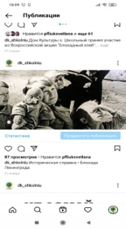 | - https://www.instagram.com/tv/CKiTjz2nl97/?utm_medium=.. | Все возрастные категории
2. | Всероссийская акция «Блокадный Ленинград» | 27 января 2021г.  Площадь магазина «Продукты» | 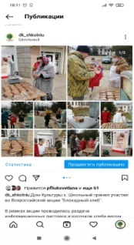 | https://www.instagram.com/p/CKi19UDFZC2/?utm_medium=c.. | Все возрастные категории,  54 чел.
3. | «Поздравление воину интернационалисту» Шмятов В.Я. | 15 февраля 2021г.  Соц.сети | 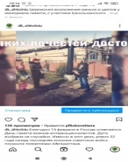 | https://www.instagram.com/p/CLT71XeH5jh/?utm_medium=c.. | Все возрастные категории
4. | Памятное мероприятие на мемориале | 21 февраля 2021г  Мемориал памяти х.Школьный | 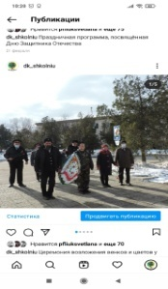 | - https://www.instagram.com/p/CLjgsqUFuLG/?utm_medium=c.. | Все возрастные категории, 10 чел. | Казачество х.Школьный
5. | Концертная программа «Сегодня праздник ваш мужчины» | 21 февраля 2021г  Зрительный зал ДК х.Школьный | 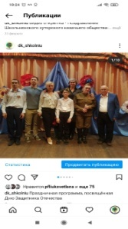 | https://www.instagram.com/p/CLjhLwdFLuR/?utm_medium=c. | Все возрастные категории, 50 чел
6. | Видео открытка «Поздравляем с праздником» | 23 февраля 2021г  Соц.сети |  | https://www.instagram.com/tv/CLoFjdWH1eO/?utm_medium=.. | Все возрастные категории
 | Участие в Международном многожанровом патриотическом конкурсе «Моё Отечество» | 23.02. | 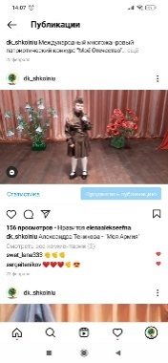  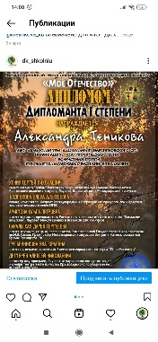 | https://www.instagram.com/tv/CLoZkv9HN_k/?utm_medium=copy_link  https://www.instagram.com/p/CLv1JCQlAXk/?utm_medium=copy_link | Вокальный коллектив «Соловейко»
7. | Заметка «Защитник Отечества. Александр Невский. Святой князь» | 1 мая 2021г.  Соц. сети | 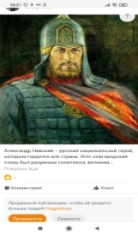 | https://ok.ru/group/58261773025323/topic/153562674731.. | Все возрастные категории
8. | Эко-десант «Нет забытых могил» | 05 мая 2021 года  Братское захоронение, х.Школьный | 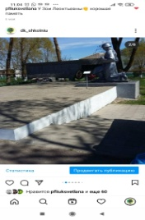 | https://www.instagram.com/p/COhxR9GHNFR/?utm_medium=c.. | Молодежь, 15 чел.
9. | «Окна Победы» участие во Всероссийской Акции | 07 мая 2021г.  Соц.сети | 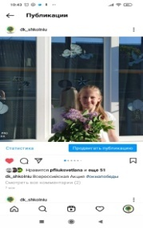 | https://www.instagram.com/p/COkKdprH4gj/?utm_medium=c. | Все возрастные категории
10. | Всероссийская Акция «Читаем о войне» | 08 мая 2021 г. Соц.сети | 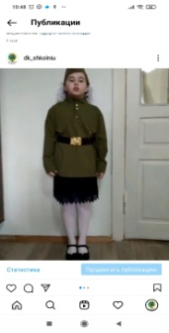 | https://www.instagram.com/p/COmcC0mHniC/?utm_medium=c | Дети , 3 чел.
11 | Автопробег «Дорогами войны» | 09 мая 2021г .  х.Школьный-с.Фадеево-ст.Варениковская | 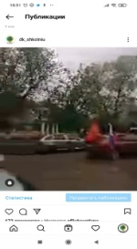 | https://www.instagram.com/tv/COo-UtCHBod/?utm_medium=.. | Молодежь, 65 чел.
12 | Театрализованный концерт «Нам не забыть Победный май!» | 09 мая 2021 г.  Зрительный зал ДК х.Школьный | 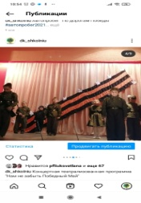 | https://www.instagram.com/p/COphUSInnRS/?utm_medium=c.. | Все возрастные категории, 120 чел. | Академический хор г.Анапа
13 | «С днем пограничника» открытка | 28 мая 2021г.  Соц.сети | 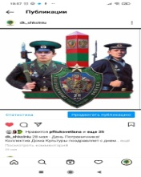 | https://www.instagram.com/p/CPaOu7_Hqy3/?utm_medium=c.. | Все возрастные категории
14 | Мастер-класс «Брошь Победы» КЛО «ОчУмелые ручки» | 04 мая 2021г.  ДК х.Школьный | 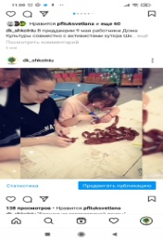 | https://www.instagram.com/p/COcSVXindmq/?utm_medium=c.. | Дети, 5 чел.
15 | Памятное мероприятие «Будем помнить» в День памяти и скорби | 22 июня 2021г.  Мемориал Памяти х.Школьный | 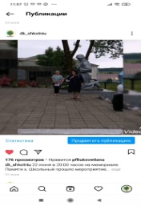 | https://www.instagram.com/p/CQbsUE7KGYx/?utm_medium=c.. | Все возрастные категории, 47 чел | Администрация Варениковского с\п.
16 | Рисунок на асфальте «Мы любим Россию» | 12.06. площадь ДК |  | https://www.instagram.com/p/CQBCb9-HbDZ/?utm_medium=c. | Дети, 13 человек
17 | Концертная тематическая программа «Ты жива моя Россия» | 12.06. зрительный зад ДК | 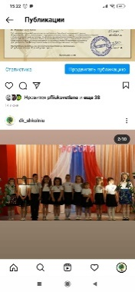 | https://www.instagram.com/p/CQBrOf1HlmA/?utm_medium=copy_link | Жители всех возрастов, 73 чел.
18 | Тематическая квест -игра «Три важных цвета» ко Дню государственного флага | 22 августа 2021г , площадь ДК х.Школьный | 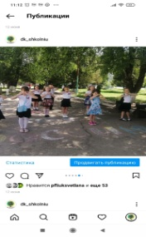 | https://www.instagram.com/p/CQBCb9-HbDZ/?utm_medium=c. | Дети, 13 чел.
19 | Акция « Лента Триколор» | 12 июня , территория хутора Школьный | 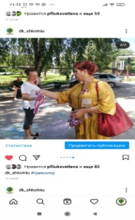 | https://www.instagram.com/p/CQBCb9-HbDZ/?utm_medium=c. | Все возрастные категории, 30 чел.
20 | Час солидарности в борьбе с терроризмом беседа «Помним о Беслане» | 3 сентября 2021г.  Танц.зал ДК х.Школьный | 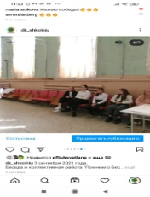 | https://www.instagram.com/p/CTWqOZXowxr/?utm_medium=c.. | Дети , 5 чел.
21 | Коллективная работа «Мы против террора» | 3 сентября 2021г.  Танц.зал ДК х.Школьный | 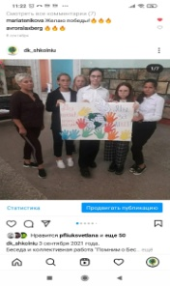 | https://www.instagram.com/p/CTWqOZXowxr/?utm_medium=c.. | Дети, 5 чел.
22 | Заметка « Мы против террора» | 3 сентября 2021г. Соц.сети | 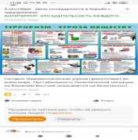 | https://ok.ru/group/58261773025323/topic/154101688671.. | Все возрастные категории
23 | Эко десант «Нет забытых могил» | 15 сентября 2021г. Могила неизвестным солдатам, х.Школьный | 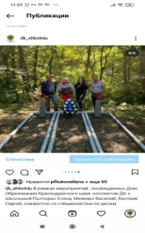 | https://www.instagram.com/p/CT1o3dKIgSq/?utm_medium=c.. | Все возрастные категории граждан | Специалист по делам молодежи Варениковского с/п.
24 | Возложение цветов, посвященное 78-ой годовщине освобождения Краснодарского края от немецко-фашистских захватчиков | 09 октября 2021г.  Мемориал Памяти х.Школьный | 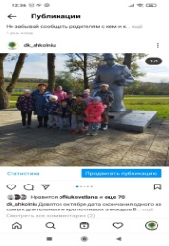 | https://www.instagram.com/p/CUzTejIogGA/?utm_medium=c.. | Дети , 10 чел.
25 | Отборочный этап открытого краевого вокально-хорового конкурса «Весна Победы» | Май |  |  | Солистка вокального коллектива «Соловейко» Винскович Ольга
Ответственный: директор МКУ «ДК х.Школьный Варениковского с/п» С.Т.Пфлюк

